МУНИПАЛЬНОЕ КАЗЕННОЕ УЧРЕЖДЕНИЕ
АДМИНИСТРАЦИЯ МУНИЦИПАЛЬНОГО ОБРАЗОВАНИЯ
ГОРОДСКОГО ПОСЕЛЕНИЯ «ПОСЕЛОК УСТЬ-БАРГУЗИН»
671624, Республика Бурятия, Баргузинский район, п. Усть-Баргузин, ул. Ватутина, 43, тел. 91-3-23; факс 91-3-24.

Постановление № 292
Пос. Усть-Баргузин 21 декабря 2018 г.

Об утверждении Схемы водоснабжения и водоотведения муниципального образования городское поселение «поселок Усть-Баргузин» на период 2018-2028 г.г.
В целях соблюдения прав человека на благоприятные условия жизнедеятельности, руководствуясь Федеральным законом от 07.12.2011 года № 416-ФЗ «О водоснабжении и водоотведении», Федеральным законом от 06 октября 2003 года № 131-ФЗ «Об общих принципах организации местного самоуправления в Российской Федерации», Постановлением Правительства РФ от 05 сентября 2013 года № 782 «О схемах водоснабжения и водоотведения», Устава муниципального образования городское поселение «поселок Усть-Баргузин», постановляю:

- Утвердить Схемы водоснабжения и водоотведения муниципального образования городское поселение «поселок Усть-Баргузин» на период 2018-2028 г.г.
- Настоящее постановление обнародовать на стендах и официальном сайте Администрации МО ГП «пос. Усть-Баргузин» (www.u-barguzin.ru).
- Контроль за исполнением настоящего постановления оставляю за собой.

Глава МКУ Администрация
МО ГП «пос. Усть-Баргузин» М.А. Мишурин

СХЕМА ВОДОСНАБЖЕНИЯ И ВОДООТВЕДЕНИЯ МУНИЦИПАЛЬНОГО ОБРАЗОВАНИЯ ГОРОДСКОЕ ПОСЕЛЕНИЕ «ПОСЕЛОК УСТЬ-БАРГУЗИН»
НА ПЕРИОД 2018 – 2028 Г.Г.

п. Усть-Баргузин
2018 г

Состав схемы водоснабжения и водоотведения МО ГП «пос. Усть-Баргузин» на период 2018-2028 г.г.

Разработанная схема водоснабжения и водоотведения городского поселения включает в себя:
1.Общие положения
Цели и задачи разработки схемы водоснабжения и водоотведения.
Общую характеристику городского поселения.
Существующее положение в сфере холодного водоснабжения МО ГП «пос. Усть-Баргузин»
5.Графическую часть схемы горячего водоснабжения
6.Существующее положение в сфере горячего водоснабжения МО ГП «пос. Усть-Баргузин»
7.Существующее положение в сфере водоотведения
Расчетные расходы воды
Предложения реконструкции и технического перевооружения источников водоснабжения и водоотведения.
Перспективное потребление ресурсов в сфере водопотребления и водоотведения в административных границах поселения

1. Общие положения
Основанием для разработки схемы водоснабжения и водоотведения МО ГП «пос. Усть-Баргузин» Баргузинского района РБ является:
-Федеральный закон от 07 .12.2011 № 416-ФЗ « О водоснабжении и водоотведении»;
- Федерального закона от 30.12.2004г. № 210-ФЗ «Об основах регулирования тарифов организаций коммунального комплекса»
- Водный кодекс Российской Федерации.
- Правила определения и предоставления технических условий подключения объекта капитального строительства к сетям инженерно-технического обеспечения», утвержденных постановлением Правительства РФ от 13.02.2006г. № 83,
- Постановление Правительства РФ от 05.09.2013 года № 782 «О схемах водоснабжения и водоотведения»
- Генеральный план МО ГП «пос. Усть-Баргузин»

2.Цели и задачи разработки схемы водоснабжения и водоотведения МО ГП «пос. Усть-Баргузин»

Схема включает первоочередные мероприятия по созданию и развитию централизованных систем водоснабжения и водоотведения, повышению надежности функционирования этих систем, обеспечению комфортных и безопасных условий для проживания в поселении, обеспечению надежного водоснабжения и водоотведения наиболее экономичным способом при минимальном воздействии на окружающую среду, а также экономического стимулирования развития систем водоснабжения и водоотведения, внедрения энергосберегающих технологий.
Основными задачами при разработке схемы теплоснабжения городского поселения на период до 2028 г. являются:
- Обследование системы водоснабжения и водоотведения и анализ существующей ситуации в водоснабжении и водоотведении поселения.
- Выбор оптимального варианта развития водоснабжения и водоотведения и основные рекомендации по развитию системы водоснабжения и водоотведения поселения до 2028 года.
Водоснабжающая организация определяется схемой водоснабжения и водоотведения.
Мероприятия по развитию системы водоснабжения и водоотведения, предусмотренные настоящей схемой, включаются в инвестиционную программу водоснабжающей организации и, как следствие, могут быть включены в соответствующий тариф организации коммунального комплекса.

3. Общая характеристика городского поселения
Городское поселение «поселок Усть-Баргузин» расположено на северо-востоке Республики Бурятия в границах Баргузинского района. Площадь поселения га, численность населения 7607 человек, в состав городского поселения входят 9 населенных пунктов: поселок Усть-Баргузин, поселок Курбулик, поселок Монахово, поселок Святой Нос, поселок Ушканьи острова, поселок Чивыркуй, село Гусиха, село Катунь, село Максимиха. Климат умеренно-континентальный, характеризующийся избыточным увлажнением, с нежарким коротким летом и умеренно холодной зимой. Общий объем жилищного фонда составляет 2060 дворов, с централизованным холодным водоснабжением и централизованным водоотведением жилого сектора не имеется.
Централизованным горячим водоснабжением обеспечены 10 одноэтажных жилых домов, 10 объектов соцкультбыта, централизованного холодного питьевого водоснабжения не имеется, централизованного водоотведения также не имеется, в 40% жилых домах имеются индивидуальные септики.

4. Существующее положение в сфере холодного водоснабжения поселка Усть-Баргузин

В настоящее время ресурсоснабжающая организация в сфере холодного питьевого водоснабжения в пос. Усть-Баргузин отсутствует.
В качестве источника хозяйственно-питьевого водоснабжения поселения приняты подземные воды, из скважин, изготовленных населением для собственных нужд, а также ряда колодцев по забору холодной воды, индивидуальных скважин и шахтных колодцев у индивидуальных жилых домов. За последние годы наблюдается не стабильный состав качества воды по химическим и микробиологическим показателям. Питьевой воды, соответствующей требованиям СанПин не имеется.

Источниками водоснабжения населения являются частные и общественные колодцы и скважины (таб. 1)

Наименование  населенного пункта | Кол-во населения всего, чел  в т.ч перебои с водоснабжение | Источники водоснабжения |  |  |  |  | Водный объект | Удаленность от  оз. Байкал
Наименование  населенного пункта | Кол-во населения всего, чел  в т.ч перебои с водоснабжение | Общественные, шт/глубина |  |  | Частные, шт/глубина |  | Водный объект | Удаленность от  оз. Байкал
Наименование  населенного пункта | Кол-во населения всего, чел  в т.ч перебои с водоснабжение | Централизованные | Артезианские скважины  (водо  качки) | Колодцы  (открытые) | Колодцы  (открытые) | Глубинные скважины | Водный объект | Удаленность от  оз. Байкал
с. Максимиха | 310  0 | - | - | 2 шт.  6-9 м | 8 шт.  5-6 м | 58 шт.  5-15 м | Устье  р. Максимиха в 0.3 км от села | На побережье оз. Байкал
п. Усть-Баргузин | 7072  0 | - | - | 37шт  5-7м | 170  5-7 м | 1300  6-9 м | Устье  р. Баргузин | 1,5 км

5.Графическая часть схемы горячего водоснабжения ( приложение 2)
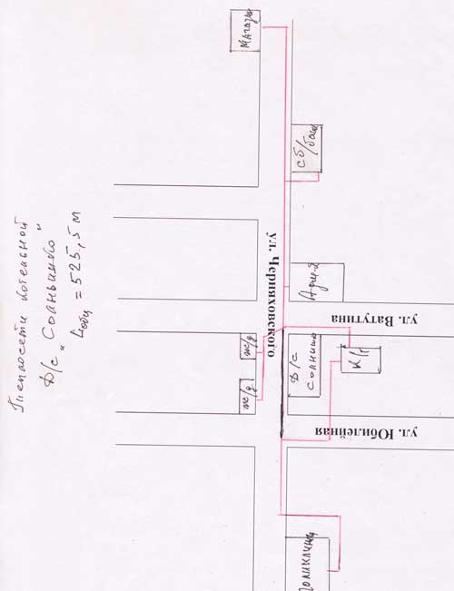

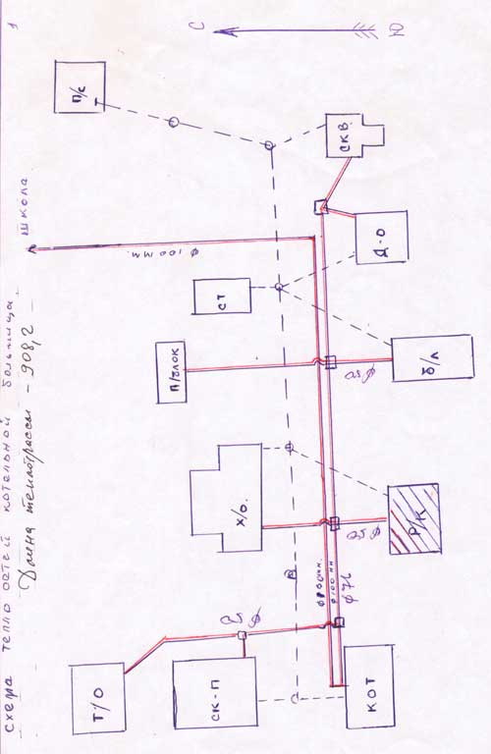

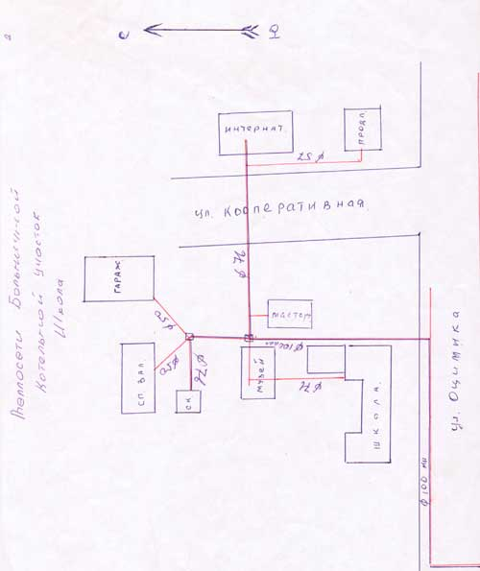

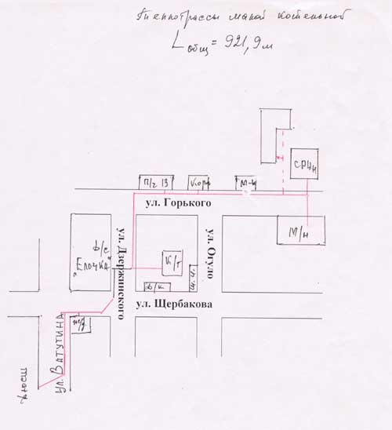

6. Существующее положение в сфере горячего водоснабжения МО ГП «пос. Усть-Баргузин»

В настоящее время основной теплоснабжающей организацией в МО ГП «Поселок Усть-Баргузин» является ООО «Бриз».
В состав котельных, обслуживаемых ООО «Бриз» входит: Малая Котельная, Котельная Больницы, Котельная детского сада «Солнышко», Котельная ОП по пгт. Усть-Баргузин. Так же имеется котельная детского сада «золотая Рыбка»
Оборудование Малой Котельной состоит из 1 водогрейного котла «Братск» 1992г производительностью 1 Гкал/час работающего на твердом топливе уголь и 1 котел «КВР-1.0» 2011г производительностью 1. Гкал /час работающий на дровах и 1 котла «Универсал» - 017 Гкал/час работающий на дровах. Котлы представляет конструкцию горизонтального водотрубного прямоточного котла с принудительной циркуляцией.
Оборудование Больничной Котельной состоит из 1 водогрейного котла марки «Братск» 1992 г. производительностью 1 Гкал/час работающие на твердом топливе уголь. И 1 котла КВМ – 1,25 2009 г. производительностью 1,25 Гкал/час Котлы представляет конструкцию горизонтального водотрубного прямоточного котла с принудительной циркуляцией.
Оборудование Котельной Администрации и детского сада «Солнышко» состоит из 2 водогрейных котлов марки Е - 1/9 1989г. Производительностью 0,56 Гкал работающий на дровах. Котел представляет конструкцию горизонтального водотрубного прямоточного котла с принудительной циркуляцией.
Оборудование котельной ОП по пгт. Усть-Баргузин состоит из 2 водогрейных котлов марки КВ-300 1997г. производительностью 0,168 Гкал каждый работающих на твердом топливе уголь. Котлы представляет конструкцию горизонтального водотрубного прямоточного котла с принудительной циркуляцией.
Для принудительной циркуляции используются сетевые насосы К45x55. наличие воздухоподогревателя не предусмотрено. Регулировка температуры воды на выходе из котла регулируется количеством подаваемого топлива. В связи с тем, что котельное оборудование используется только для отопления помещений, а также с целью экономии топлива, котельные в летний период не работают. Для подпитки сети из скважины на котельных используются глубинные насосы МЦВ-6
Передача теплоносителя от источников осуществляется по трубопроводам тепловых сетей, находящихся на балансе предприятия ООО «Бриз» по договорам аренды, протяженность составляет 2412 м в том числе:
Система теплоснабжения - закрытая
Тепловая сеть работает с параметрами 90º/65ºС.
Год строительства теплотрассы 1972 -2010г.г.
Износ тепловых сетей местами – до 85%. Теплоизоляция сетей в основном – минплита, стекловолокно, стеклоткань. Опилок в лотках
В 2016-2017 году проложено и заменено:
- 200 м тепловых сетей, с изоляцией из стекловолокна, стеклоткани.
Общее состояние изоляции характеризуется физическим износом лотков и износом изоляции на 60% участков теплосети. Это приводит к нарушению норматива теплового потока через изоляцию в среднем на 57%. Поэтому при нормативных потерях теплосети 15,2 %, эксплуатационные составляют – 25 %
К тепловой сети присоединено 20 объектов, которые обеспечиваются также и горячей водой (приложение 2)

ГРАФИК
зависимости температуры теплоносителя от среднесуточной температуры наружного воздуха, для котельной
(температурный график 95 – 72 ⁰С)

Температура наружного воздуха t⁰C | Температура воды в подающем трубопроводе системы отопления, t п⁰ C | Температура воды в обратной линии системы отопления, t о⁰C
10 | 37,3 | 34.2
9 | 38,5 | 36,0
8 | 40 | 37,8
7 | 41,5 | 38,6
6 | 42,9 | 39.9
5 | 44,2 | 41.7
4 | 45,7 | 43.6
3 | 47 | 39,3
2 | 48,2 | 40,5
1 | 49,6 | 41,3
0 | 51 | 42,2
-1 | 52 | 43,6
-2 | 53,4 | 44,2
-3 | 54,8 | 45,7
-4 | 56 | 46,4
-5 | 57,2 | 47,4
-6 | 58,5 | 47,1
-7 | 59,7 | 48,8
-8 | 61 | 49,6
-9 | 62,2 | 50,5
-10 | 63,2 | 51,3
-11 | 64,7 | 52,2
-12 | 66,5 | 52,7
-13 | 67,2 | 53,5
-14 | 68,4 | 54,2
-15 | 69,3 | 54,8
-16 | 70,8 | 55,6
-17 | 71,9 | 56,4
-18 | 73 | 57
-19 | 74 | 57,9
-20 | 75,1 | 58,5
-21 | 76,4 | 59,3
-22 | 77,5 | 60
-23 | 78,6 | 60,5
-24 | 79,6 | 61,3
-25 | 80,7 | 62
-26 | 81,9 | 62,7
-27 | 83 | 63,5
-28 | 84 | 64
-29 | 85 | 64,8
-30 | 86,3 | 65,6
-31 | 87 | 66,2
-32 | 88,4 | 66,9
-33 | 89,5 | 67,7
-34 | 90,5 | 68,8
-35 | 91 | 70
-36 | 92,6 | 70,9
-37 | 93,7 | 71,6
-38 | 95 | 72,0

Отказов тепловых сетей (аварий, инцидентов) принадлежащих котельным, обслуживаемых ООО «Бриз» в течение отопительного сезона и обеспечением горячим водоснабжением за последние 5 лет не наблюдалось.

7. Существующее положение в сфере водоотведения
Наименование услуги | Единица измерения | Норматив потребления | Примечание
Холодное водоснабжение  Горячее водоснабжение  Водоотведение  Полив земельного участка  Холодное водоснабжение  Индивидуальных ( частных) бань:  Бани с душем  Бани без душа  Холодное водоснабжение при водоснабжении и приготовлении пищи для сельскохозяйственных животных:  Быки, коровы  Телята и молодняк КРС  Лошади  Овцы  Козы  Свиньи | Куб.м  Куб.м  Куб.м  Куб.м  0,78 куб.м  0,34 куб.м  1,98 куб.м  0,97 куб.м  1,82 куб.м  0,16 куб.м  0,07 куб.м  0,46 куб.м | 4,08 чел/мес.  2,58 чел/мес.  6,68 чел/мес.  0,16 на 1 кв.м  На 1 человека  На 1 человека  На 1 голову  На 1 голову  На 1 голову  На 1 голову  На 1 голову  На 1 голову

Ресурсоснабжающей организацией в сфере водоотведения в поселке Усть-Баргузин не имеется. На территории поселения централизованной системой водоотведения на БОС не оборудовано. Во всех домах одноэтажной застройки имеются отдельные локальные системы водоотведения, при этом сточные воды от жилой застройки поступают в выгребные ямы, откуда по мере наполнения вывозятся ассенизаторскими машинами.

8. Расчетные расходы воды
Расчетное водопотребление включает:
- расход воды на хозяйственно-питьевые нужды населения;
- расход воды на поливку приусадебных участков;
- расход воды на противопожарные нужды.

9. Предложения реконструкции и технического перевооружения источников водоснабжения и водоотведения
Предложения по новому строительству и реконструкции тепловых сетей, обеспечивающих перераспределение тепловой нагрузки из зон с резервом располагаемой тепловой мощности источников тепловой энергии в зоны
с дефицитом располагаемой тепловой мощности источников тепловой энергии (использование существующих резервов).

  - модернизация системы теплоснабжения с использованием двухконтурной системы теплоснабжения
  - модернизация системы теплоснабжения с использованием труб нового поколения;
  - модернизация системы теплоснабжения с использованием изоляционных материалов с улучшенными свойствами.
  - реконструкция тепловых сетей;
  - установка приборов учета в соответствии с Федеральным законом от 23.11.2009 № 261-ФЗ «Об энергосбережении и о повышении энергетической эффективности…» на границах балансовой принадлежности;

Предложения по новому строительству и реконструкции тепловых сетей, обеспечивающие условия, при наличии которых существует возможность поставок тепловой энергии потребителям от различных источников тепловой энергии при сохранении надежности теплоснабжения.

Реконструкция тепловых сетей, обеспечивающая условия, при наличии которых существует возможность поставок тепловой энергии потребителям от различных источников тепловой энергии при сохранении надежности теплоснабжения не предусмотрена.
Предложения по новому строительству и реконструкции тепловых сетей для обеспечения нормативной надежности безопасности теплоснабжения.

Новое строительство тепловых сетей планируется в северную часть поселка.

Предложения по реконструкции тепловых сетей для обеспечения нормативной надежности безопасности теплоснабжения.

№ п/п | Адрес объекта/  мероприятия | Ед. изм. | Количество | Цели реализации мероприятия
1 | Реконструкция теплосетей по пер. Больничный | П.м. | 100 | -сокращение потерь теплоэнергии в сетях;  - обеспечение заданного гидравлического режима, требуемой надежности теплоснабжения потребителей;  - снижение уровня износа объектов;  - повышение качества и надежности коммунальных услуг
2 | Прокладывание теплосетей по ул. Лермонтова | П.м. | 400
3 | Реконструкция теплосетей по ул. Горького | П.м. | 500
4 | Прокладывание теплосетей по ул. Черняховского | П.м. | 500

Перспективные топливные балансы для каждого источника тепловой энергии, расположенного в границах поселения по видам основного, резервного и аварийного топлива на каждом этапе планируемого периода.
Существующие и перспективные топливные балансы для каждого источника тепловой энергии, расположенного в границах поселения по видам основного, резервного и аварийного топлива.

На данный момент перспективных источников тепловой энергии не найдено.

Для выработки предложений по величине необходимых инвестиций в новое строительство, реконструкцию и техническое перевооружение источников тепловой энергии, тепловых сетей и тепловых пунктов необходимо разработать и утвердить:
- инвестиционную программу ООО «Бриз»
- найти пути для создания данных проектов инвестиционно привлекательными с учетом сокращения сроков возвратов вложений.
Предложения по величине необходимых инвестиций в реконструкцию и техническое перевооружение источников тепловой энергии, тепловых сетей в 2018-2028 гг.
На данный момент рассматриваются варианты по переводу котельного оборудования на смешанные виды топлива (опилки, щепа), что сделает тепловую энергию более дешевой, как следствие приведет к экономии бюджетных средств. Переход на смешанные виды топлива является экологически целесообразным, а также позволит решить проблему утилизации отходов на территории поселения.
Принятие Инвестиционной программы позволит решить указанные проблемы, обеспечить потребителей качественными услугами горячего и холодного водоснабжения , разработать схему постепенной замены стальных труб и стальных котлов, осуществить замену ветхих теплотрасс на трубы в пенополиуретановой изоляции.
В системе водоотведения планируется строительство очистных сооружений в населенных пунктах пос. Усть-Баргузин и с. Максимиха.
10. Перспективное потребление ресурсов в сфере водопотребления и водоотведения в административных границах поселения

Численность населения в поселении ежегодно возрастает, в связи с этим имеется перспектива строительства жилищного фонда и социальной инфраструктуры.
Предполагается развитие индивидуального жилищного строительства как на новых территориях, а также в пределах существующих границ населенного пункта городского поселения.
Застройщики индивидуального жилищного фонда, как правило, используют автономные источники теплоснабжения. Но в связи с возможностью строительства новых объектов социокультурной сферы и промышленности, имеется потребность в строительства новых тепловых сетей, для целей отопления и горячего водоснабжения. Также, предусматривается развитие централизованной системы холодного водоснабжения и канализации, с возможностью вывода сточных вод на БОС. В индивидуальных жилых домах предусматривается система водоотведения с отведением сточных вод в выгребные септики, а также централизованное водоснабжение и водоотведение с подключением к центральному коллектору системы водоотведения и водоснабжения, либо откачка сточных вод ассенизаторскими машинами, с дальнейшим вывозом на очистные сооружения.

